建物に関する書類：研修時備品等配置見取図（株式会社トーリツ本社）
会 場 見 取 図

１ 講義会場
名 称：株式会社トーリツ本社 会議室
所在地：葛飾区東新小岩7-2-12 3F
定 員：12名
面 積：95.60㎡（１人当たり 7.96㎡）
※見取図を記載してください

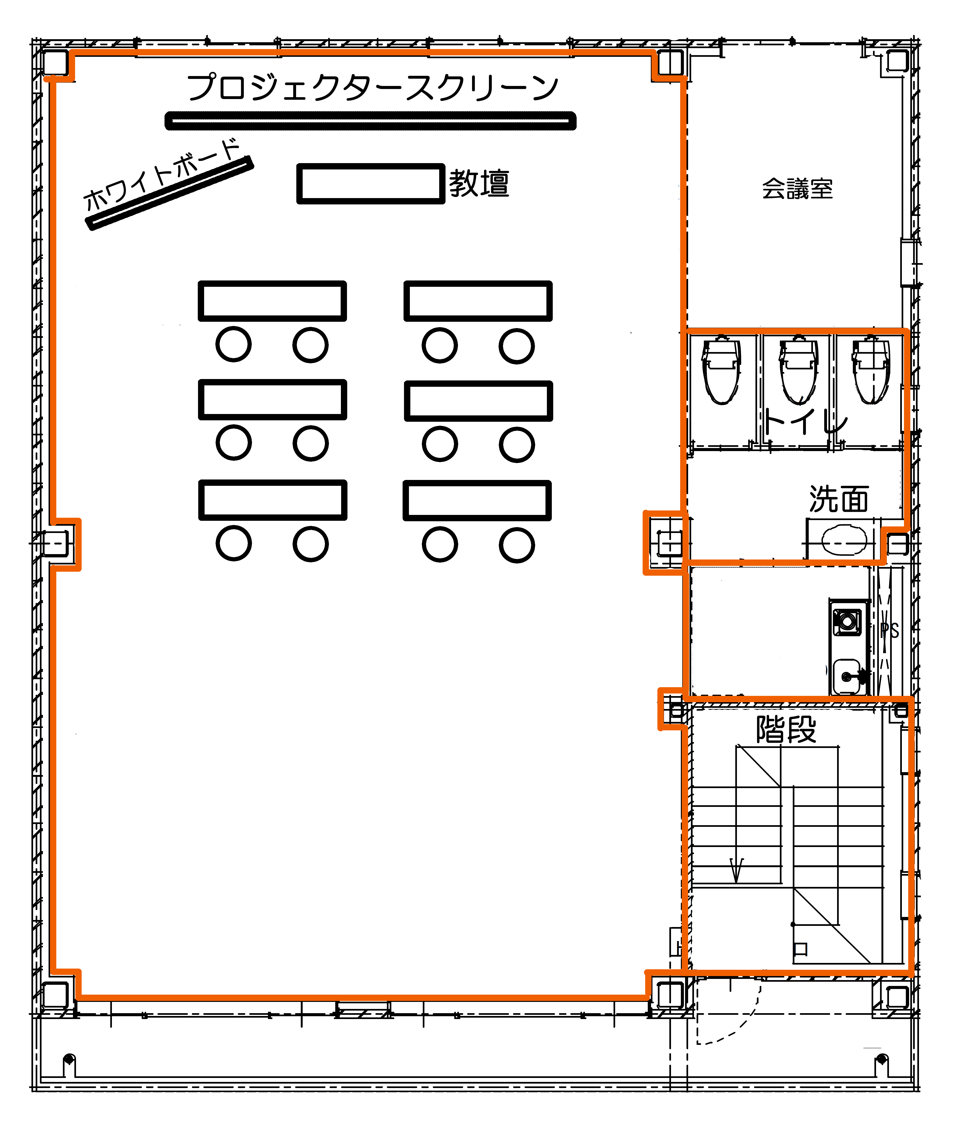

給湯室

２ 演習会場
名 称：株式会社トーリツ本社 会議室
所在地：葛飾区東新小岩7-2-12 3F
定 員：12名
面 積：95.60㎡（１人当たり 7.96㎡）
備品・教材：介護用ベッド３台・車いす３台・ポータブルトイレ３台・浴槽１台
※備品を含めた見取図を記載してください。

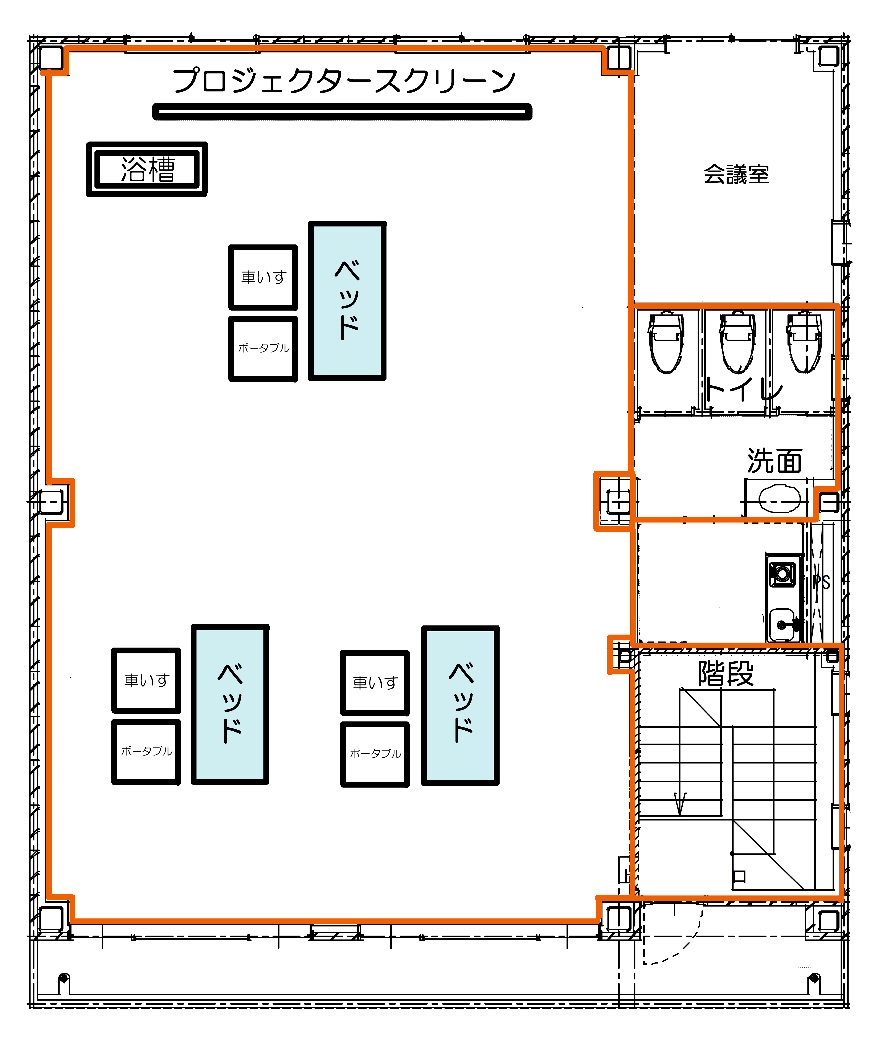

給湯室

建物に関する書類：研修時備品等配置見取図（株式会社トーリツ本社）
会 場 見 取 図
2019.4.11修正
１ 講義会場
名 称：株式会社トーリツ別館 会議室
所在地：葛飾区東新小岩7-3-3 3F
定 員：12名
面 積：62.14㎡（１人当たり 5.18㎡）
※見取図を記載してください

ホワイトボード
教壇

入口

２ 演習会場
名 称：株式会社トーリツ別館 会議室
所在地：葛飾区東新小岩7-3-3 3F
定 員：12名
面 積：62.14㎡（１人当たり 5.18㎡）
備品・教材：介護用ベッド３台・車いす３台・ポータブルトイレ３台・浴槽１台
※備品を含めた見取図を記載してください。

ポータブル
トイレ
車椅子

車椅子

ポータブル
トイレ
ベッド
ベッド

浴槽

入口

ポータブル
トイレ

ベッド

車椅子

